Инструкция для входа на участие в опросе

1. Нажать на картинку ОПРОС

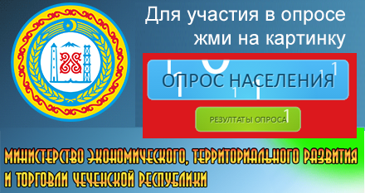

1. Заполнить ячейки ГосУслуги

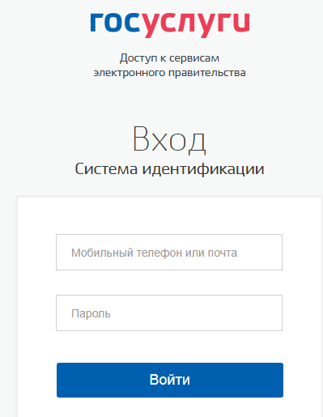

1. Согласиться на предоставление доступа



1. Начать отмечать ячейки вопросов «ОПРОСА»

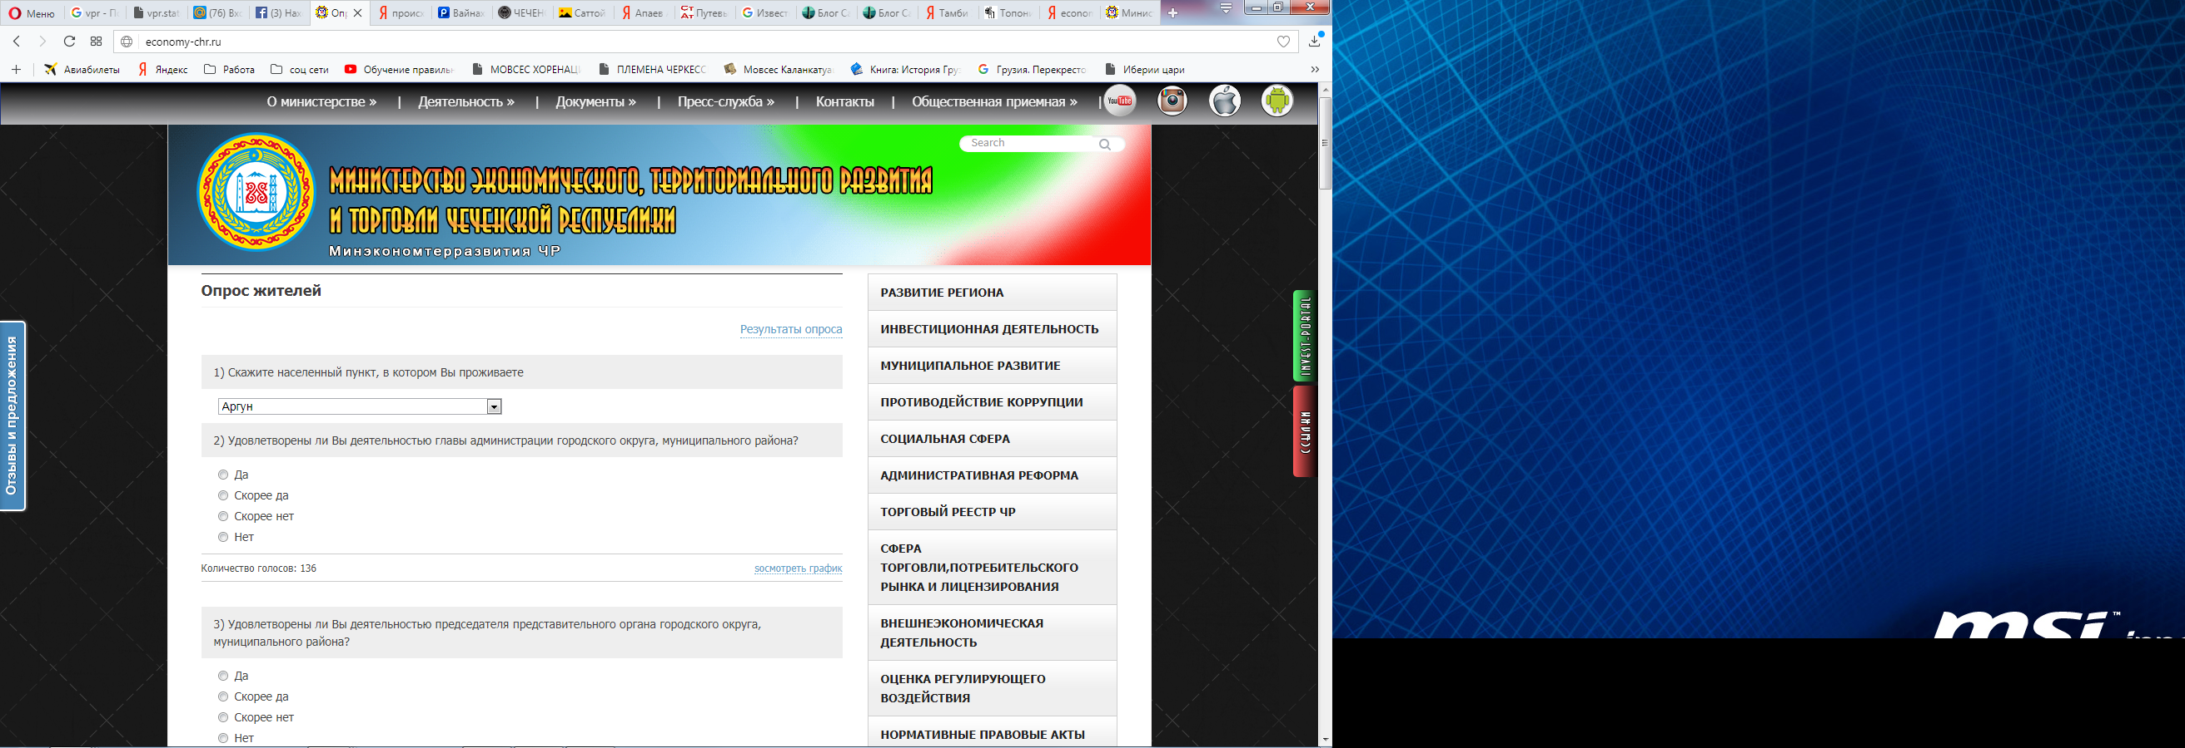

Доводи до сведения, что в рамках исполнения Постановления Правительства Чеченской Республики от 13.08.2014 года №129 «Об организации и проведении опросов с использованием информационно- телекоммуникационных сетей и информационных технологий для оценки населением эффективности деятельности руководителей органов местного самоуправления, республиканских и муниципальных организаций, осуществляющих оказание услуг населению», на официальном сайте Министерства экономического, территориального развития и торговли Чеченской Республики ([www.economv-chr.ru](http://www.economv-chr.ru/)) с 16 октября 2017 года запущен очередной IT-опрос населения по итогам деятельности органов местного самоуправления за отчетный 2017 год. Опрос будет доступен для участников по 31 декабря 2017 года включительно. В дальнейшем данный опрос будет проводиться в течение всего отчетного (календарного) года (с 1 января по 31 декабря включительно).

Форма анкеты для проведения опроса размещена на главной странице сайта министерства под названием «ОПРОС НАСЕЛЕНИЯ».

В целях проведения необходимой работы по организации 1Т-голосования в республике просим Вас в срочном порядке разместить на главных страницах официальных сайтов муниципальных образований Чеченской Республики прямую ссылку (httD://economv-chr.ru/?connect=esia) в виде баннера «ОПРОС НАСЕЛЕНИЯ», которая будет перенаправлять респондентов на соответствующий раздел сайта министерства для участия в голосовании.

Вместе с тем, сообщаем, что в соответствии с постановлением „ Правительства Российской Федерации от 9 июля 2016 года №654 «О внесении изменений в постановление Правительства Российской Федерации 17 декабря 2012 года №1317» в целях получения достоверной информации при проведении опросов осуществляется идентификация респондентов с использованием федеральной государственной информационной системы «Единая система идентификации и аутентификации».

Прохождению опроса будет предшествовать авторизация участника посредством «ПОДТВЕРЖДЕННОЙ» учетной записи портала государственных услуг Российской Федерации. Без наличия данной учетной записи пройти авторизацию, а соответственно и опрос населения будет невозможно.

Кроме того, в соответствии с протокольными поручениями заседания экспертной комиссии от 9 ноября 2015 года №1 (пп. «а» пункта 4), администрациям городов и районов необходимо предусмотреть проведение агитационной компании (СМИ, баннеры, растяжки и т.д.) и усилить работу по информированию населения муниципальных образований Чеченской Республики о необходимости участия граждан в анкетировании, в целях совершенствования и модернизации деятельности органов местного самоуправления, республиканских и муниципальных организаций, осуществляющих оказание услуг населению.